该文章由微信公众号文章搜索助手导出，点我免费下载
40年贫穷研究路上的体验
原创 周永新 港澳研究

2020-06-23

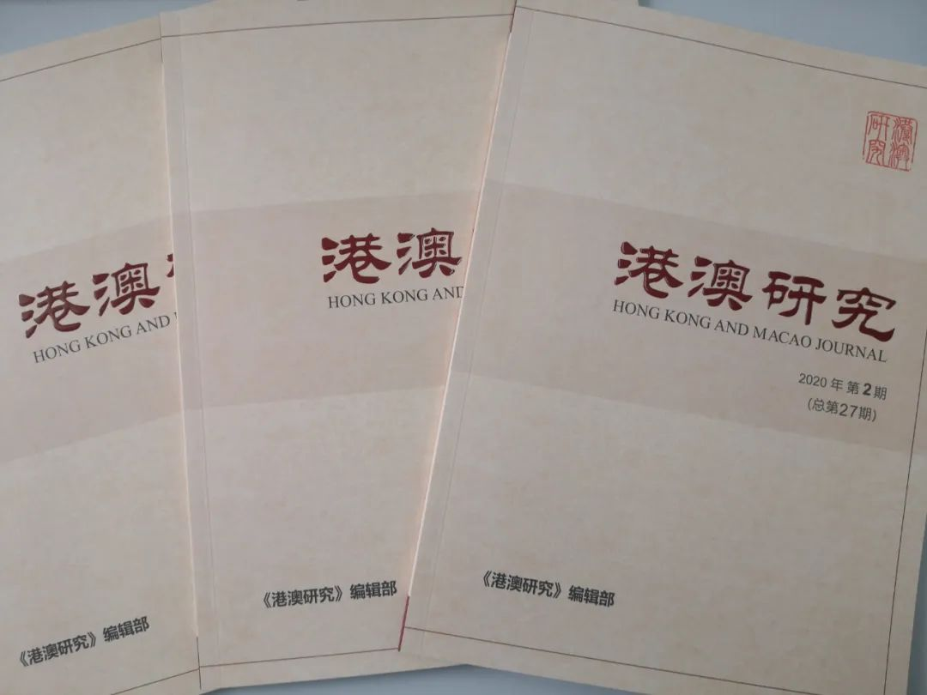

本文发表于《港澳研究》2020年第2期，感谢作者赐稿。注释从略。如欲引用，请核对原文。
编辑部投稿邮箱：hkmjournal@126.com



1979年，港英政府的社会福利署委托我进行研究，探讨如何更精准地援助生活贫困的市民，令他们从公共援助计划中得到的金额，能够应付基本的生活需要。我接受了这项委托，正构想如何进行研究时，恰巧在书店看到英国学者彼得·唐生教授（Peter Townsend） 出版的新书：这本书由企鹅出版社出版，是唐生教授多年来研究英国贫穷状况的结晶，全书超过一千页，我花了一个月的时间才把全书仔细看了一遍。

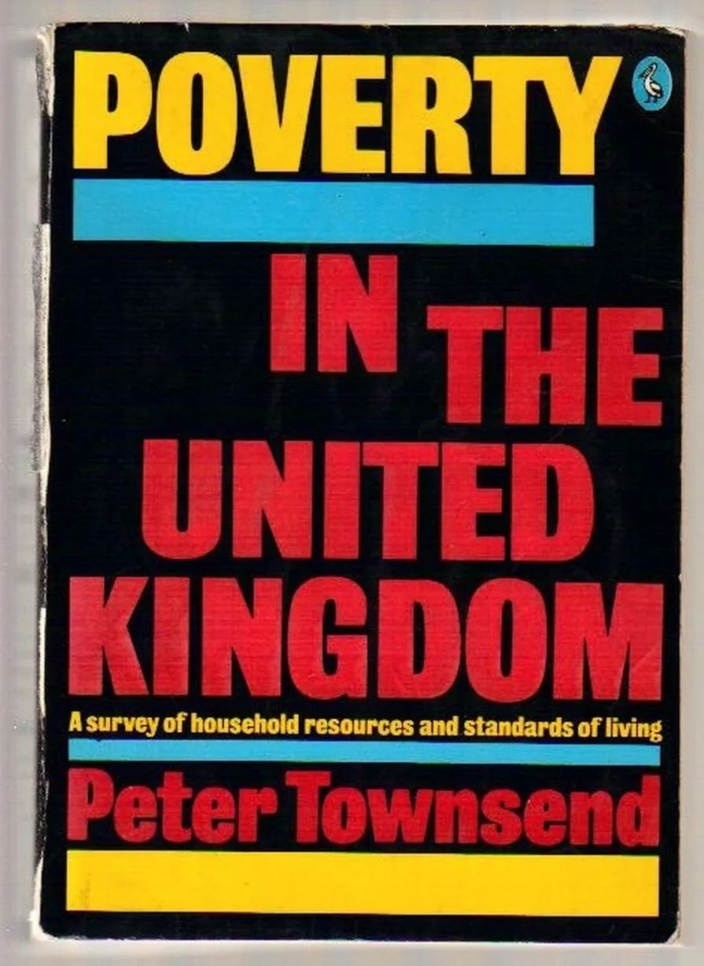
Peter Townsend, Poverty in the United Kingdom: A survey of household resources and standards of living

一、量度贫穷状况的三种方法

根据唐生教授的分析，量度贫穷状况的方法可分为以下三种：一是首先确定满足基本生存条件所需的物资，然后再将其转化成金钱的数额，据此计算贫穷人口的数目；二是采用相对性的标准，例如收入的分布和差距，这样便可为贫穷下定义和划分界线；三是利用生活方式的差异，从中厘定贫穷的标准。

第一种计算贫穷的方法，重点在人的基本生存需要，包括食物、衣着、住屋等生存条件。这样的计算虽简单，但只适用于经济较为落后的社会，在经济稍有进步的社会里，人民除了满足基本生存条件外，作为一名社会成员，还得履行群体生活的责任，单单有能力应付基本生存条件的需要还不能算脱离贫穷。

第二种量度贫穷状况的方法，重点在分析整体社会的收入分布。与第一种方法比较，第二种方法更能反映经济发展对人民生活的影响，也可得知贫富不均的情况。这种计算方法虽准确性较高，但划分贫穷的分界线却被批评为有点随意，例如以收入分布中位数的50% 为贫穷的分界线，常被质疑为什么不是60% 或40%。另外，这种量度方法只可笼统得知贫穷人口的数字，至于这些穷人实际的生活状况，却无法从数字中知晓。例如同是贫穷户，其中一户有儿童成员，另一户没有，就算两户的人口数目相若，需要可能也有很大分别；换言之，同样是收入在中位数一半以下的贫穷户，由于需要不同，所需的援助并不一样。

第三种量度贫穷状况的方法，是以生活方式的差异作为分析的根据。这种量度方法的基本假设是：贫穷不再是缺乏基本生存条件，也不一定属于收入底层的一群，而是由于经济条件有限，无法过着社会大众习以为常的生活方式。简单来说，第三种量度方法对贫穷的定义是：“因为收入不足，一些人必须放弃部分整体社会公认为必须拥有的物品、必须做的事或应该承担的责任。”例如在现代社会里，电视机和冰箱等家电已是家庭的必需品、结婚时宴客是新人必做的事、过节孝敬长辈是为人子女应有的表现；换言之，这些社会礼仪已成为别人对自己的期望，是社会普遍接受的习惯和风俗。不过，社会中总有些人，由于经济条件不足，无法履行这些责任，或跟随大众而有这些行为表现，他们常被排斥于群体之外，甚至被别人看不起，他们就是第三种量度方法所定义的穷人。

量度贫穷状况的方法既有三种之多，我当时的考虑是：香港已过了赤贫年代，市民不再“吃不饱、穿不暖”，所以第一种量度方法并不适用；第二种量度方法根据调查得来的收入分布数据进行分析，未必有助了解香港贫穷人口的生活实况，所以我决定采用第三种量度方法，就是探讨不同收入阶层市民的生活方式。这样，我不但可以计算出有多少市民生活贫困，也可以知道他们家庭成员的组合、收入和支出等情况，这些都有助我了解他们的贫穷成因。

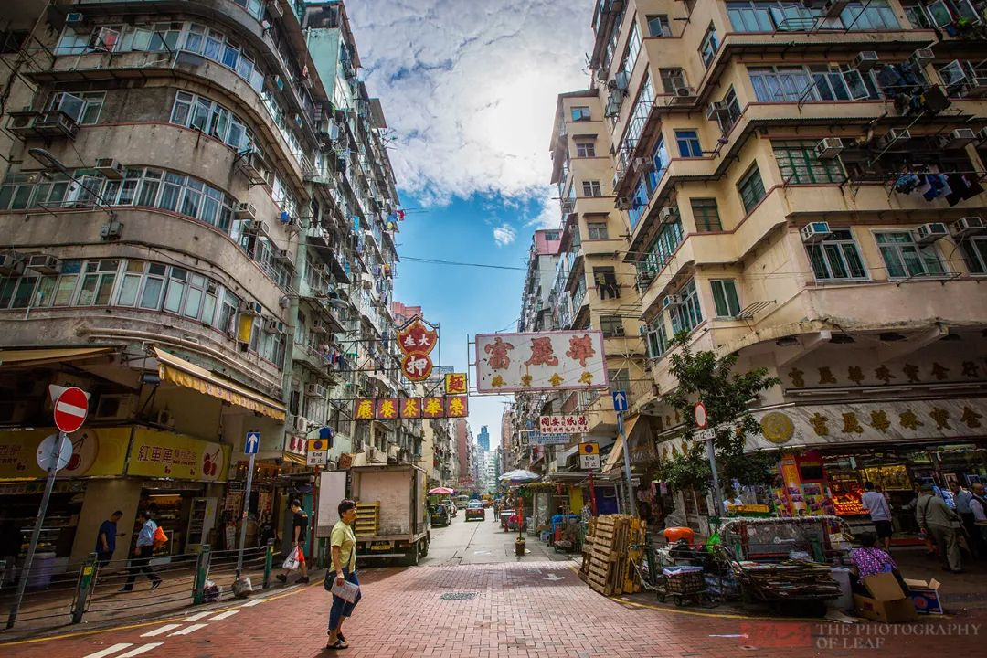
香港深水埗区

二、1980年研究报告——《富裕城市中的贫穷》

我的调查于1979年底完成，翌年向政府的社会福利署提交报告，报告采用的题目是：《富裕城市中的贫穷》（Poverty in an Affluent City），意思是香港已是富裕的城市，大部分居民的生活达到小康水平，但小部分由于年老、疾病、残障、欠缺技能等因素，收入不敷支出，他们需要政府的扶助。调查结果显示，大约有15% 的香港居民生活贫穷，可定义为穷人，其中没有家人依靠的老年人最需政府协助；而年长者之所以贫穷，是因为那时香港仍未设立任何形式的退休保障制度，他们只能依靠子女供养，但他们如果孑然一身，平日又没有积蓄，公共援助将是唯一的生活支柱。

政府参考我的调查报告后，于1981年把公共援助的金额提高25%，我的调查总算有成果。2013年，前港英政府中央政策组首席顾问顾汝德先生出版了一本书，书名为《富中之贫》（Poverty in the Midst of Affluence），与我30年前所交报告的题目相似，该书指出：“在现今香港，政府提供的援助之不足，仍是贫穷的主要成因。”可见30年过去，香港仍有不少市民生活贫困，政府的援助仍不能使他们过着一般市民认可的生活；由此可见，香港的经济虽然发展迅速，市民的生活也不断改善，但贫穷仍是香港社会和政府必须正视的问题。

以上提到，我40年前所做的贫穷调查，显示老年人在穷人中占了很大的比例，而他们之所以贫穷，原因是他们并非如一般人想象的，可以从家人处得到供养和照顾；相反，他们年老无依，只有接受政府的救济才能生活下去。上世纪80年代初，香港的人口结构刚刚步入老年期（65岁以上人口占总人口的比例超过7%），当时我提出老年贫穷将是香港未来面对最严峻的社会问题，于是公开呼吁政府及早设立涵盖全民的退休保障制度，这样才可避免年老市民成为穷人。可惜，政府并没有理会我的建议，就是到了今天，香港有的只是不太完善的退休保障制度，除了涵盖范围仍限于有经济困难的市民外，给予他们的金额也低于退休生活的需要。

三、出生率下降和新移民造成的贫穷

现在我要谈一谈另一项关于贫穷状况的研究。上世纪80年代中，我被委任为政府入境事务审裁处的审裁员。入境事务审裁处属于香港司法制度的一部分，工作是根据香港的法例，审查非法进入香港的人士是否拥有在香港居留的权利。当时，香港与中国内地的生活水平有极大的差异，所以每天都有不少内地居民偷渡来港，他们被捕后会被遣返内地，但有一些会声称自己有权在香港居留；我作为入境事务处的审裁员，工作是审查这些非法入境者，他们提出的上诉是否有理据支持。实情是绝大部分非法入境者都未能提供可信的证据，最终他们会被遣返内地。在审裁处的工作，让我了解了很多当时内地居民的生活状况，而根据中国和英国关于内地居民来港定居的协议，内地居民有权向内地政府申请合法移居香港，这样的安排一直延续到今天。

过去半个世纪， 香港的婴儿出生率不断下降。在香港回归祖国之前，超过一半数目的家庭属于“核心家庭”，即家中只有父母和子女，年老长辈与家人同住的个案逐渐减少。“核心家庭”在世界其他大城市都是普遍现象，而由于香港从开埠以来都不断有人通过非法或合法途径来港定居，所以香港是名副其实的移民社会；一般而言，移民中男性占多数，当他们在香港定居一段时间后，不少香港的男士返回内地娶妻，并申请妻子和在内地所生的子女来港团聚。这样，随着香港居民与内地居民结婚的数字增加，申请来港定居的人也多了，他们轮候获批的时间愈来愈长；一些不愿意等候的，冒险通过各种非法途径来港，但大部分申请者都愿意遵守法律，按照法规合法地来港与家人团聚。

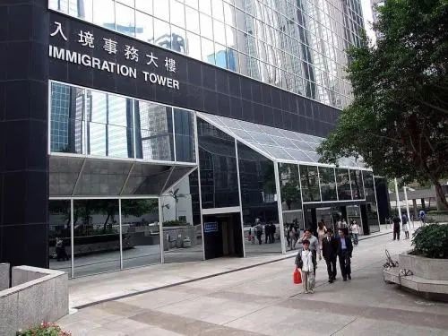
香港入境事务处

在入境事务审裁处的工作中，我发觉来港定居的内地居民多属中下收入阶层，原因是到内地结婚的香港男士，他们本来就多是基层工人，收入极其微薄；正是因为经济条件有限，这些男士很难在香港找到合适的结婚对象，所以要组建家庭，办法就是到内地娶妻。因此，由新来港成员组成的家庭，他们对公共房屋、医疗和福利等服务的需求，一般都较原本在香港居住的市民殷切。1995年，政府的民政事务署，知道我对新移民的情况有相当认识，于是委托我进行新移民对各项社会服务需求的调查，这是我第二次做关于香港贫穷状况的研究。

1995年开始，合法来港定居的内地居民，每天的名额是150人；换言之，每年就是5.4万人。上文提到，香港的婴儿出生率长期偏低，所以香港增加的人口，主要来自内地来港定居的移民，看来这种情况仍会继续。值得注意的是，近年香港居民与内地居民结婚的情况已有改变，虽然每年的结婚数字仍维持在2万多宗，但已不是如以往一般，一面倒的香港男士到内地娶妻，今天香港女士嫁给内地男士已不罕见，且有不断上升的趋势。另一方面，香港与内地居民每年约2万宗的婚姻个案中，男女的年龄、学历和经济条件，差异已大幅收窄，显示他们是经过一段时间交往才决定结婚。总的来说，在可预见的未来，移民来港定居的内地居民的经济状况将较理想，过往新移民就是穷人的想法，看来很快就会改变。

四、发展新市镇造成的贫穷

除以上两次关于贫穷状况的调查外，我第三次接触贫穷研究的经验，缘于我在2004年从事的一项与家庭暴力有关的调查工作：这次家庭暴力事件在香港新界天水围发生。天水围是位于香港东北部的新市镇，从上世纪90年代开始兴建，到2000年左右，迁入的居民已超过20万人，其中大部分是公共房屋居民，私人楼宇的住户人口低于20%。天水围之所以有这么多公共房屋居民，原因是天水围远离香港岛和九龙市区，就算后来西部铁路建成，搭乘火车到市区也要一个多小时。天水围既是新开发的市镇，附近又没有可以提供大量职位的经济活动，所以天水围经过10多年的发展，仍无法吸引私人发展商在该区兴建楼宇，结果在天水围落成的房屋，八成以上属于政府资助的公共房屋。

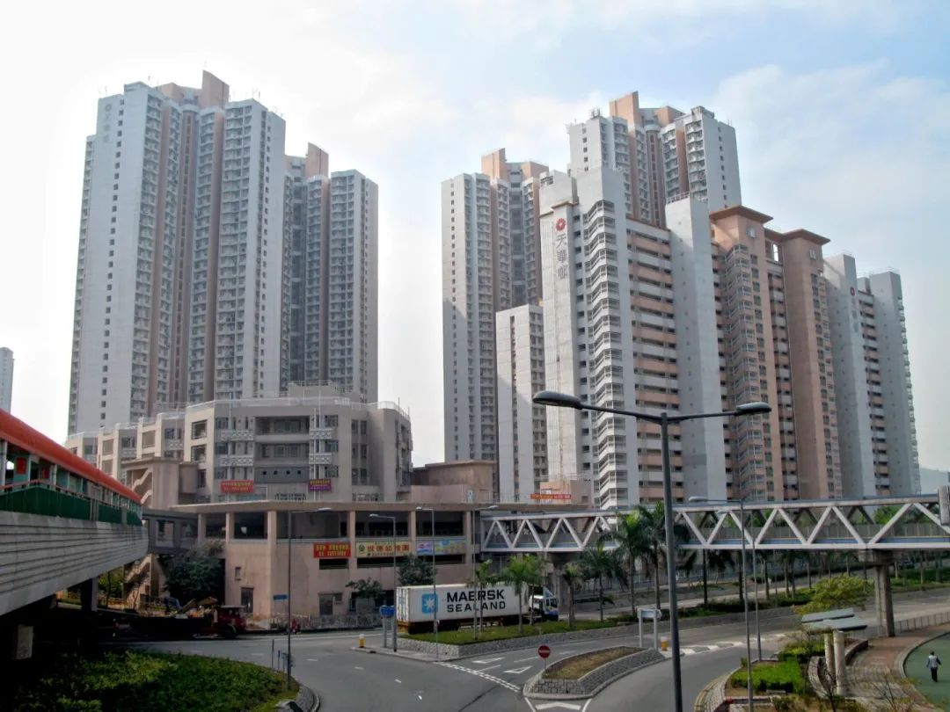
典型的天水围公屋规划模式——车站、商场、住宅大楼、干道

入住公共房屋的居民，都必须通过政府设立的收入和资产审查机制，不超过既定限额的方可入住，所以一般公共房屋居民都是中下收入市民，部分更是政府扶贫措施的受助者。另外，以上提到从内地来港定居的新移民，由于他们的收入偏低，获批准入住公共房屋的比例较一般市民高；换言之，相比其他地区，天水围的居民不但中下收入家庭占多数，而且不少是新移民，领取政府综合援助的也较多。

2004年，天水围区内发生了家庭暴力惨案：一个四口之家，丈夫是收入不稳定的非技术性工人，他数年前在内地娶妻，育有两名子女，其后妻子和子女申请来港团聚，一家四口被安排到天水围的公共房屋单位居住。2003年，香港发生“非典型呼吸系统疫症”（SARS），一度陷入经济衰退，失业率上升、申请政府援助金的家庭增加，而天水围发生惨剧的家庭正在领取援助金过活。惨案发生时的实际情况，外人并不知道，只知夫妇之间发生打斗，妻子和两名子女伤重死亡，而事主严重受伤，数天后也不治。据报道，涉事家庭的女子早前曾向特区政府的社会福利署求助，而案中的男子曾有暴力对待家人的记录。惨剧发生后，公众大为震惊，对社会福利署工作人员未能防止家庭暴力发生提出疑问，更质疑天水围作为新发展的市镇，是否犯了规划上的错误，把为数众多的“问题”家庭迁入天水围；加上天水围周边欠缺经济活动和就业机会，而原先规划好的公共服务如幼儿中心又未能如期落成，造成天水围高楼处处，却是一个小区资源异常缺乏的市镇。就是这样，天水围有居民入住以来，屡屡发生家庭暴力案件；2004年的家庭惨剧实在太骇人了，这才引起社会广泛关注，社会福利署后来委任我和其他两位社会人士组成小组，目的是探讨天水围作为新市镇的问题及提出补救的办法。这次调查工作不在这里细述，但让我再一次接触香港的贫穷状况。

五、贫穷的定义随时代改变

过往40年对香港贫穷状况的接触，加深了我对贫穷问题的认识，让我明白到，贫穷并不是固定的社会现象，而是随社会的变迁而有不同的定义；因此，虽然贫穷就是贫穷，但不同时代对贫穷的看法并不一样。西谚有云：“常有穷人与你们同在。”所以在不同社会里，人们对贫穷所下的定义及对穷人生活方式的观点常有很大的差异。以香港的情况为例，我过往所做关于贫穷的研究，得出来的结论，每次都改变我对贫穷的看法。

怎样为贫穷下定义？1980年，当我第一次对香港的贫穷状况进行研究时，社会人士便有讨论：我们是否需要为香港订立一条“贫穷线”，以便计算穷人的数目。支持订立“贫穷线”的人认为：如果政府有这样的“贫穷线”，我们便可知道香港有多少人生活在“贫穷线”之下，政府推行扶贫措施时便可有明确的对象，扶贫的精准度也可提高。不过，当时港英政府并不同意订立“贫穷线”，因为如果贫穷有了清晰的定义，例如收入低于香港住户入息中位数百分之五十就是贫穷家庭，政府就必须承担扶贫的责任：无论贫穷人口有多少，政府再不能对他们视而不见，否则香港市民会指摘政府扶贫不力，政府的威信也会大打折扣。我的调查报告书呈交后，港英政府虽然根据调查的结果提高公共援助的金额，但却坚决拒绝订立“贫穷线”。

六、“绝对性”versus“相对性”的贫穷观点

上世纪80年代初，港英政府虽没有订立“贫穷线”，但调查的结果最终改变了政府对贫穷的看法，不再将贫穷等同于欠缺衣、食、住、行等基本生存条件；也就是说，从“绝对性”的观点转向“相对性”。毋庸置疑，从第二次世界大战结束后到上世纪60年代末，不少香港市民生活在“绝对性”的贫穷状况之中：一些人因缺乏足够食品而营养不良，而当时政府做的，离不开为社会底层市民施行救济，让他们可以生存下去；庆幸的是，期内香港有不少外来和本地的福利机构，为贫苦大众提供大量募捐得来的救济物资，减少贫穷造成的伤害。

到上世纪70年代末，香港制造业经过20年的发展，新设的工厂提供了大量职位，香港市民的收入达到“自给自足”的水平，也即是说，他们从工作中赚到的收入已足够维持基本的生活。当时，仍处于“赤贫”的家庭多是由于年老、伤病等缘故；没有能力参与经济活动便没有收入，他们需要政府和慈善组织的救济。是否这些接受救济的市民才是穷人？我在1980年进行调查时，并不认为政府应该对贫穷状况停留在过往的看法，因为香港经历的经济发展使“绝对性”的贫穷定义不再适用，市民不再是“吃不饱、穿不暖”；我的看法是：香港的贫穷定义应是“相对性”的，也就是上文提到的英国学者彼得·唐生教授对贫穷所下的定义。

“相对性”的贫穷定义，量度的方法虽然复杂一些，不像“绝对性”贫穷的定义那么清晰和简单，但采用“相对性”的贫穷定义，好处是调查得来的数据，可以帮助我们深入了解当时的社会状况，特别是不同收入阶层市民的生活方式。我们可以用以下例子说明：今天，香港的基层市民虽不至因饥饿而死亡，但他们处于社会的底层，在学子女可能因家庭贫穷而买不起计算机，这样学习难免受到影响，若与收入中上家庭的子女比较，他们的学习条件明显差了一截。一些调查显示，贫穷家庭的子女，由于家庭经济不如其他家庭的子女，他们向上流动的机会减低，造成贫穷的“循环效应”（deprivationcycle），贫穷犹如人体的基因，一代一代地传下去。

七、谁是社会里的穷人？

从我过去所做的贫穷研究中，我发现在不同年代，谁是社会应该扶助的穷人，并非一成不变。我第一次进行贫穷调查时，也就是40年前的事，社会人士对贫穷有一种固定的观念，认为穷人必须是“值得”（deserving）的，我们才去帮助，例如他们是无依无靠的年长市民，患病或残疾的、失去家人照顾的儿童；总而言之，他们必须是缺乏工作能力，又无法自力更生的一群人，这样才“值得”社会的帮助。回归以后，香港市民对福利的看法改变了，从传统的慈善观念，逐渐认为福利是每一位市民应该享有的权利；这种观念上的改变，是受到1990年颁布的香港特别行政区基本法有关条文的影响。基本法第36条规定：“香港居民有依法享受社会福利的权利。劳工的福利待遇和退休保障受法律保护。”这样的条文，说明香港居民享受的社会福利及他们就业时和退休后，生活上受到的保障皆是基本法赋予香港居民的权利，与传统慈善观念没有关系。从居民权益的角度看，穷人得到政府的扶助，不再是他们“值得”与否的问题，社会福利也不单为穷人而设。

八、香港的退休保障制度有待改进

再以香港的退休保障制度来解释：香港现有的退休保障制度，由公帑支付的社会保障、雇员储蓄的公积金及个人自愿参与的保险计划三部分组成；这样的退休保障安排并不理想，因为没有为全部市民设立的退休保障制度，只有那些有经济需要的年长市民，能够依靠政府提供的援助金维持生活；换言之，基本法中香港居民享受退休保障的权利仍有待完善。这里并非要讨论政府应否设立全民退休保障，但我之所以提出这个题目来讨论，是要说明贫穷的定义应随时间和环境而改变：以前我们的想法是只有那些无依无靠和经济有需要的老年人才是穷人，是政府的扶贫对象，但到了今天，我们的观念是无论富人或穷人，退休保障是每一位香港居民应该享有的权利。

总结以上讨论，可见不但贫穷的定义会改变，谁是穷人也会随着时代的变迁而有不同的看法：以前穷人是指少数无法维持基本生活的市民，但今天，社会福利成为居民应该享有的权利，穷人不再限于无法自力更生的市民。

九、造成贫穷的成因

除以上穷人是谁的问题外，研究中我还探讨了贫穷的成因。香港是深受中华文化思想影响的社会，传统意见认为：贫穷的成因不外乎懒惰和个人不求上进，总觉得一个人只要肯努力，有工作就可以养活自己和家人。这种观念不能讲是错误的，但在现代工业社会里，很多客观环境因素不是个人可以控制的。例如年老、健康不佳、残疾等，任何人一旦遇上，因而失去工作能力，那时候，如果自己平日没有能力储蓄，又得不到家人的协助，时间一长，生活难免成问题。

在1980年的贫穷研究中，我发觉香港当时的贫穷成因，主要是年长工人在岗位退下来后，他们很多“手停口停”，没有足够积蓄维持生活，没多时便坠入贫困之中；为了保障退休工人的生活，最有效的办法就是设立健全的退休保障制度。当时，我联络一些工会领袖及工商界人士，联合起来推动港英政府关注退休人士的生活需要：我们建议效仿新加坡设立中央公积金计划，即由雇主和雇员每月按照薪金的一定比例缴款，待雇员到达法定的退休年龄，他们便可全数取回积累的款项，以保障自己和家人的生活。可惜，我们的建议并没有得到港英政府的接纳，直到2000年特区政府才落实推行“强制性公积金计划”，但香港的退休保障制度仍有待改善。

1980年的研究还发现，引致贫穷的原因还包括患病、残疾、家庭破裂、收入偏低等。总言之，家庭一旦失去工作成员，或工作成员的收入不够家庭开支，结果就是生活贫困。以下还会讨论政府应对贫穷的对策，但首先要在这里交代的是，当时港英政府认为，只有对那些无法“自救”（self-help）或无法从家人得到协助的市民，政府才应伸出援手，其他市民必须自食其力，漠视有些市民就是无论如何努力也无法脱贫的事实。

到了上世纪90年代初，政府对贫穷的看法才有改变，缘由是1990年颁布的基本法订明，香港居民有享受社会福利的权利；所以从那时开始，政府承认有改善市民生活的责任，而且指的是全部香港市民，并不限于那些无法“自救”的穷人；政府这样承担改善市民福祉的责任，也意味着市民享受社会福利是他们的权利，并不是政府特别的恩赐。1991年，政府发表第三份社会福利白皮书时，承认有改进市民福祉的责任，并确立社会保障的作用是为市民提供基本的生活保障。

十、政府应对贫穷的策略和方法

最后讨论的是政府应对贫穷的策略和方法。1971年，港英政府设立公共援助制度，是第一次承诺保障市民的基本生活；在此以前，贫苦大众所能依靠的，是在香港供应救济物品的慈善机构。这些机构包括在本地成立的、历史悠久的慈善组织，例如“东华三院”和“保良局”，救济物品和善款是向本地居民募捐得来；还有在香港成立的外国慈善组织，例如基督教的“救世军”和天主教的“明爱”，捐款主要来自欧美等国家。在上世纪70年代以前，港英政府并没有足够财力保障市民的基本生活，政府能够做的，是为市民建设简陋的公共房屋、提供基本的卫生设施、给予儿童基础教育及保证食用水清洁，至于那些连基本生活也无法维持的贫苦大众，他们只好向慈善组织求助。

经过20年的经济发展，到上世纪70年代，香港步入“小康”阶段，有工作能力的市民一般都可找到工作，虽然薪金微薄，但合全家的力量，生活总算过得去。在1971年设立的公共援助制度，扶助对象是无依无靠的老人、受伤病困扰的及其他无工作能力的市民，他们成为社会人士眼中的穷人；公共援助给予受助者的金额仅足糊口，而且申请手续繁复，市民除非到了“山穷水尽”的地步，并不愿前来申请，免得被社会人士标签为穷人。

公共援助计划在1992年改名为综合援助计划，目的是把过去新增的补助金合并在基本金额之内；到了这个时候，综合援助给予受助市民的支持，已高于基本生活的需要。1997年香港回归之前，市民争议最大的福利问题，是政府应否只是消极的“扶贫”，待市民坠入贫穷之中才去协助，而非积极的设立各项“防贫”措施。例如，综合援助受助者以年长市民为主，如果香港早已设立退休保障制度，市民到了退休年龄便可领取稳定的收入，不用依赖政府的扶助。可惜的是，无论回归前或后，政府的态度都不主张推行缴款形式的退休保障计划，认为这样会加重雇主的负担，削弱香港在国际贸易上的竞争力。香港特区成立后，政府成立强制性的公积金计划，规定受雇人士在工作时连同雇主必须参与，这样雇员退休时，便可取回一笔数额相当的强积金，以供退休生活之用。

总体而言，香港政府应对贫穷的方法，到目前为止，还是较为消极的，是在市民生活贫困时才提供协助，对于一些预防性的措施，例如退休和医疗等保险计划，政府都认为不适合香港的现实情况，担心有损香港的营商环境。看来，香港的贫穷状况在未来不会有太大改善，一些为国际社会关注的现象，例如年老拾荒者在街上拾取可变卖的废弃物，似乎仍会成为香港的耻辱。

十一、结语——走向关爱的社会

贫穷是每一个社会都必须面对的问题。从过往40年进行关于贫穷的调查和研究工作中，我发觉有三个问题最为关键：首先，如何给予贫穷清晰的定义和订立准确的量度方法？第二，谁是社会里的穷人？如何从他们的年龄、性别、地域分布、家庭组合等数据，整合得出贫穷的成因？第三，贫穷是不断演变的社会现象，怎样的分析才可评价政府应对贫穷的成效？

展望未来，香港的扶贫政策可以往哪里走？到目前为止，特区政府采取的策略，可以用社会福利学的“选择性模式”（selectivist model） 来形容，即发放的资源主要扶助经济条件较差的市民，即只有那些无法应付自己生活需要的市民，才成为政府的扶助对象；政府认为，唯有这样才能保证公共资源“用得其所”。不过，这样的扶贫策略，难免令受助者感到自己是失败的一群，自己无法自给自足，“山穷水尽”才能得到扶助；“选择性模式”的另一弊端，是一些真正有需要的市民，他们害怕被别人歧视和排斥，因而成为“漏网之鱼”，最终得不到所需扶助。

1990 年，中国政府颁布香港特别行政区基本法，其中关于香港居民拥有的权利中，清楚地说明他们有依法享受社会福利的权利。因此，应付贫穷居民的需要，政府应从“选择性模式”逐渐转向“普及性模式”（universalist model）；也就是说，政府应订立居民应该享有的社会福利权利，例如年长居民、残疾人士及低收入家庭的生活保障等，并逐步立法及推行有关措施，以保障居民的生活。唯有这样，香港居民依法享受社会福利的权利才可落实，香港才能成为关爱的社会。至于具体的扶贫的措施，政府要考虑香港的实际经济和社会状况，但必须有明确的政策；这样，香港的贫穷问题才可有解决的方案，香港居民也可感受到政府的关怀和爱护。

作者简介：周永新，香港大学社会工作及社会行政学系荣休教授。

责任编辑：杨丽

